https://projecto.app/ar/pricing

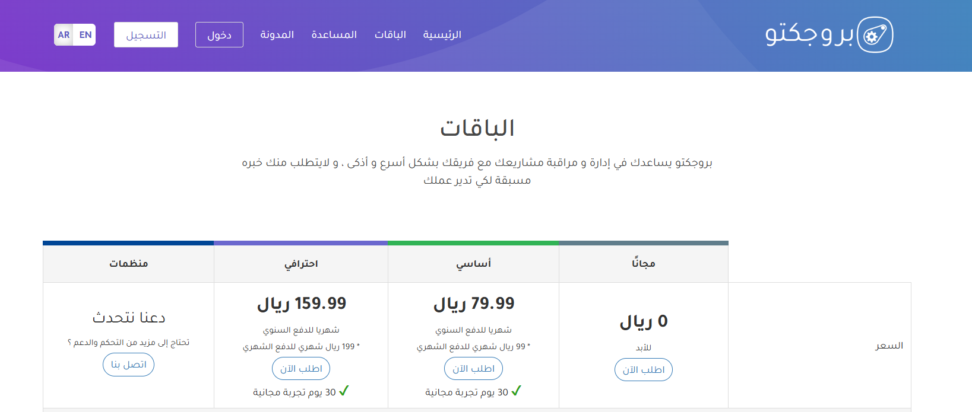

باقة استشارات تنظيم الاعمال
وفر تكلفة تعيين سكرتارية باشتراك شهرى / نصف شهرى / سنوي
مستشار تنظيم أعمال ذكي في جيبك
يساعد أي شخص يحوّل الفوضى إلى نظام:
أفكاره /شغله / مشروعه / وقته/ قراراته
عدم وضوح ماذا أفعل أولًا / تداخل المهام / قرارات يومية مرهقة
غياب المتابعة
👉دلوقتي أعمل إيه؟ وليه؟ وإزاي؟

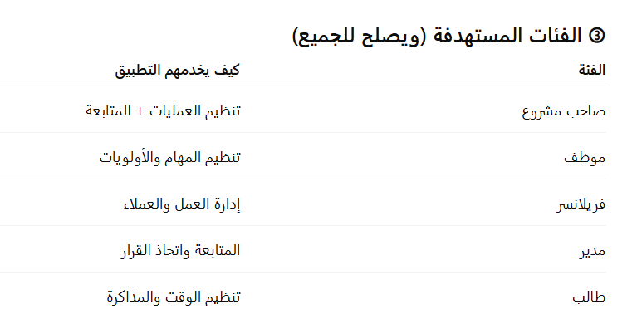
شاشة التسجيل
هل تعمل وحدك أم مع فريق؟
هل عندك مشروع؟
أكثر شيء متعبك حاليًا؟
عندك أهداف واضحة؟
وقتك ضايع في إيه؟
مستوى التنظيم الحالي (Score)
تنظيم الأهداف
كل هدف مرتبط بوقت ومسؤولية
تنظيم المهام
مهام يومية / أسبوعية
تصنيف (عاجل – مهم – مؤجل)

تنظيم الوقت
اقتراح جدول يومي بسيط
كشف الهدر الزمني
يصنف القرار (تشغيلي / مالي / شخصي)
يوضح المخاطر
يقترح أفضل خيار
تنظيم فريق
صلاحيات كل موظف
تنظيم يوم عمل
تقارير أسبوعية بسيطة
إشعارات ذكية (مش مزعجة)
تطور مستوى التنظيم
